One goal

(Un gol | Un but)
Sergi Agustí
Documental | Sierra Leona/España – 2008 - 26’ – MiniDV – color – VO inglés & krio - Subtitulado castellano
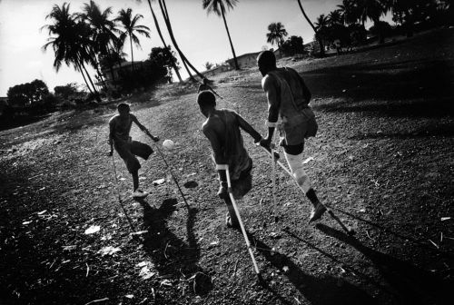
SINOPSIS “Un gol” es un objetivo. Pero también una pasión. El documental nos lleva por el camino hacia la paz que un grupo de jóvenes amputados de Sierra Leona inició hace años. A través de la fuerza de su juego han conseguido convertirse en un ejemplo para su sociedad. Iconos de la guerra, han transformado sus vidas hasta conseguir convertirse en iconos del futuro y de la paz en Sierra Leona a través de una pasión: el fútbol.

- Dirección / Réalisation / Director Sergi Agustí
- Producción / Production / Producer Sergi Agustí Films
- Guión / Scénario / Screenplay Sergi Agustí
- Fotografía / Image / Cinematography Pep Bonet
- Sonido / Son / Sound Aurora Reinlein
- Música / Musique / Music Fermín Dorado
- Montaje / Montage / Editing Aurora Reinlein

